Механика макробоёвки

Все карты с которыми приходит полководец на битву – его колода.
В начале противники набирают из колоды по 5 карт.
Первым ходит атакующий.
В ход игрок может сыграть 1 карту отряда и 1 карту подлянки / манёвра в любой последовательности. Свойства некоторых карт подразумевают возможность сыграть дополнительные карты в тот же ход.
В конце хода игрок добирает карты до 5 шт. и передаёт ход протвнику.

Структура и принцип боя.

Цель боя – первым накопить нужное количество очков силы, обеспечив перевес на поле боя. (Вражеская армия при этом вынуждена отступить). Количество силы необходимое для победы задаётся мастером (Рекомендуем 20-30). Данный показатель есть у каждой карты (Смотреть рисунок 1). Соответственно, сила всей армии – это сумма сил всех ваших выложенных карт и их модификаторов.

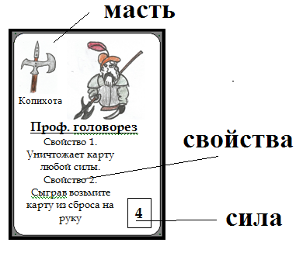
Рисунок 1. Что-где на карте отряда.

Отряды бывают 5 мастей (на рисунке ниже слева на право)
ездун, копихота, щитина, дальнобой, тыльник.
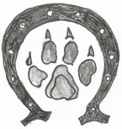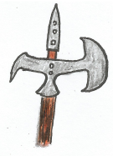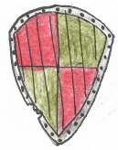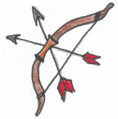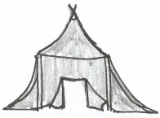
Рисунок 1. Масти отрядов.
Отряды могут уничтожать друг друга по принципу камень-ножницы бумага (смотреть рисунок 2). Принцип, кто кого бьёт показан на рисунке ниже. Как именно это происходит – читать в следующем разделе.
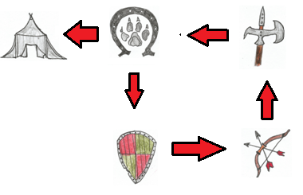
Рисунок 2. Кто кого мутузит.

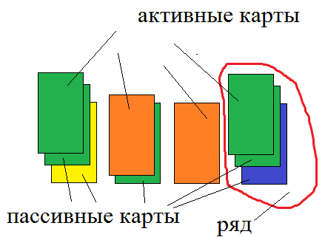
Рисунок 3 Структура армии.

Карты лежащие сверху рядов являются активными – действуют их постоянные свойства. Так же эти верхние отряды могут стать целью для вражеских атак.

Все карты ряда находящиеся под верхней картой являются пассивными – их постоянные свойства не действуют, они не досягаемы для вражеских атак.

В начале ваших рядов может находиться карта только 1 масти. Таким образом, максимальное количество рядов – 5 шт (по числу мастей см. ниже)

Как играть подлянки / манёвры?
Подлянки / манёвры играются на выложенные карты, или на армию целиком. Могут иметь разовый или постоянный эффект. На армию единовременно действует только 1 карта подлянка / манёвр с постоянным эффектом. Это значит, что если на армию сыграть другую карту подлянки / манёвра с постоянным действием – предыдущая карта с уходит в сброс.

Как играются отряды?
Вы можете выложить отряд на пустое место, открыв тем самым новый ряд. Сделать это можно только в том случае, если в начале другого вашего ряда нет карты той же масти.
Вы всегда можете выложить отряд по верх другой карты – продолжив тем самым один из имеющихся у вас рядов.

Сыграв отряд вы сразу же выполняете действия указанные на карте (ожжете не выполнять, если не хотите) и можете уничтожить один из активных вражеских отрядов если выполняются условия:
1. Масть вражеского отряда такая же (исключение тыльники) как у выложенной карты, или противоположная (смотреть рисунок 2.)
2. Текущая сила отряда => чем у уничтожаемого отряда соперника.
В этом случае отряд противника отправляется в сброс.

П.С. Рекомендуется использовать 1-2 колоды на каждой из сторон.

